**ДЕНЬ ДОШКОЛЬНОГО РАБОТНИКА**

Фотоотчет, как дети подготовительной группы детского сада №23 знакомились с профессиями детского сада.

Воспитатель: Костромина О.В.

**Цель**: расширить и обогатить знания детей о профессиях, о труде сотрудников детского сада.

**Задачи**:

* расширять представления детей о профессиях людей, их значимости в обществе;
* дать понятие слову – профессия;
* воспитывать уважение к труду сотрудников детского сада;
* узнавать сотрудников детского сада, называть по имени, отчеству;

**Профессия**- это труд, которому человек посвящает всю жизнь. Профессия должна приносить радость и самому человеку и пользу другим людям.

Были организованы и проведены экскурсии по детскому саду с целью ознакомления с профессиями людей, работающих в детском саду.

*Знакомство с профессией дворника.*

Познакомились с рабочим инвентарем дворника, его назначением. Посмотрели, где его хранят (в подвале).

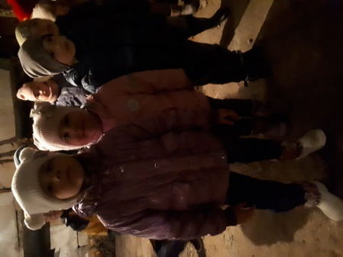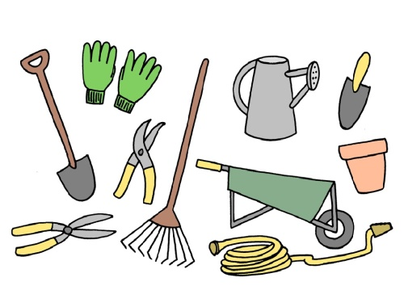

Рассматривали иллюстрации «Труд дворника в разное время года» и беседовали по содержанию картинок.

Читали стихи про дворника: С. Севрикова «Про дворника»,Лика Разумова «Дворник».

А затем наблюдали на территорию детского сада за работой дворника Василия Владимировича. Помогали дворнику в уборке листьев.

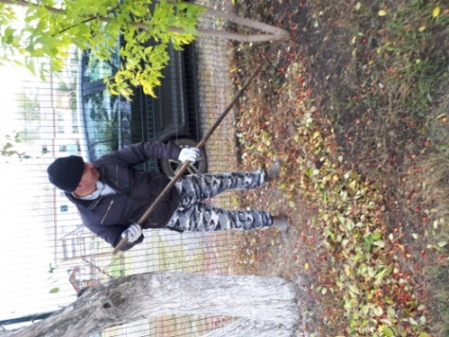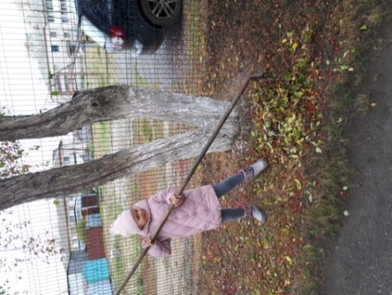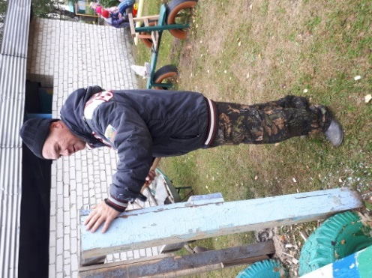

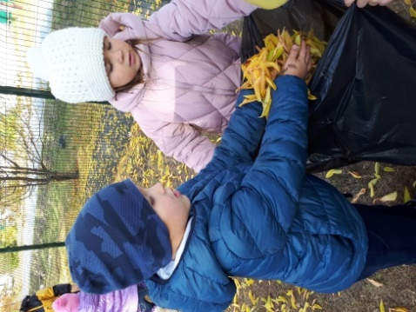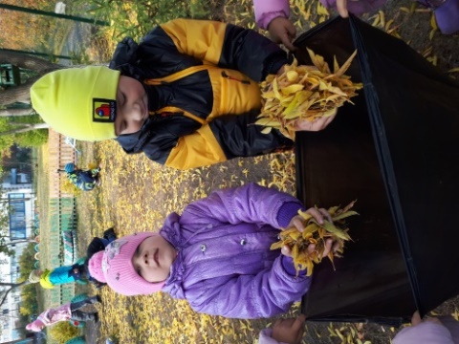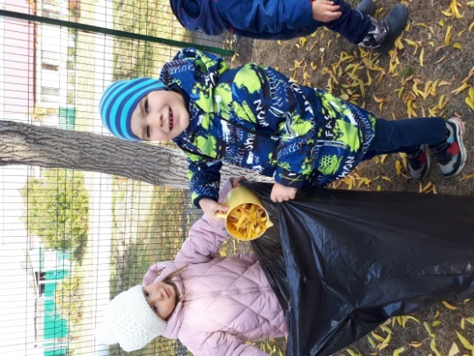Рассказ детей из личного опыта о труде дворника. Рисунки детей.

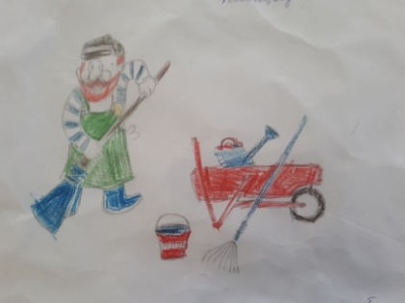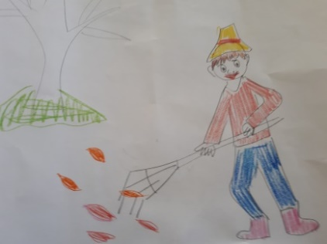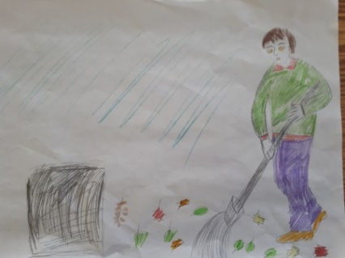

*Экскурсия на пищеблок* МАДОУ, с целью ознакомления с профессией «Повара», знакомство с поваром Надеждой Петровной.

Перед тем, как идти на экскурсию, детям читали стихи о поваре,

рассматривали картинки.

Беседовали «Кто нам вкусно так готовит?»

На кухне нам показали предметы – помощники: мясорубка, овощерезка, миксер.

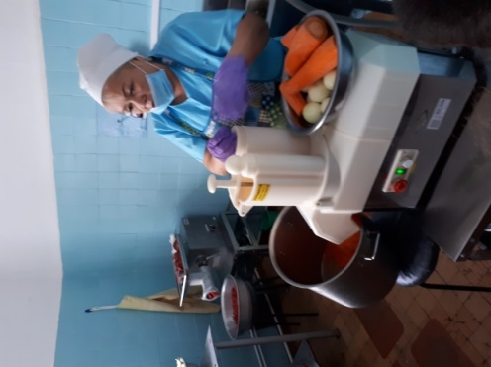 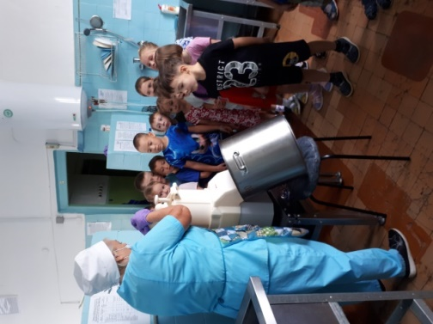

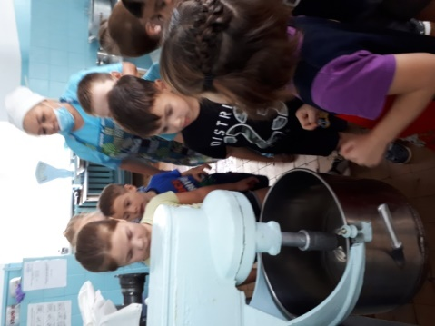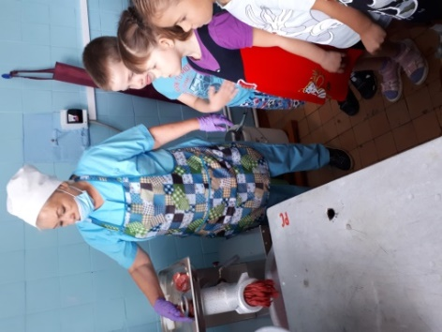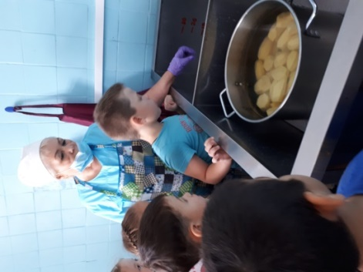

Дети узнали, где кухонный работник моет и чистит овощи. Сравнили, какая большая плита на кухне в детском саду и маленькая дома. Показала, где хранят готовую продукцию-хлеб перед выдачей, и показала, как его нарезают.

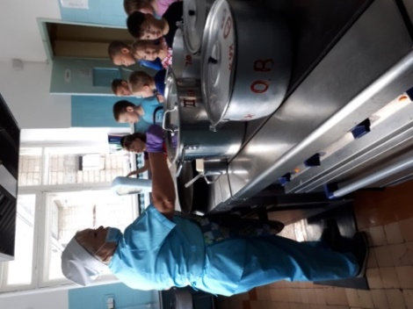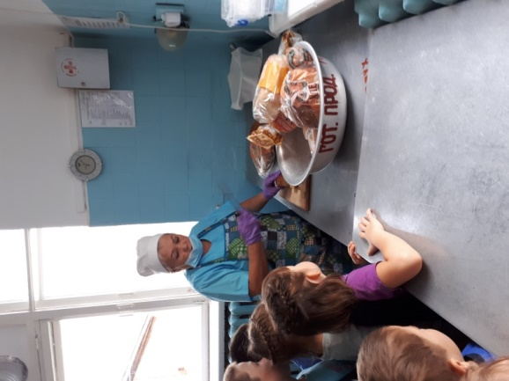

Детям так понравилась экскурсия на кухню, что они принесли из дома рисунки о поваре и составили рассказы о ней. Вот один из них:

Повар - важная профессия в детском саду. Повар готовит детям завтрак, обед, полдник. Эту профессию выбирает человек, который любит готовить много полезных и вкусных блюд. Ребенок прочитал выученное стихотворение о поваре.

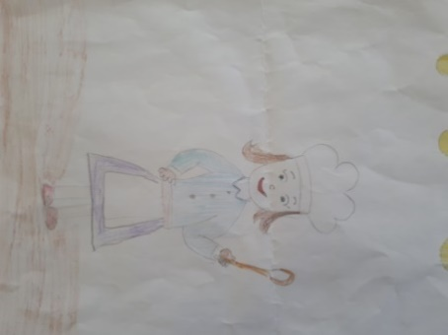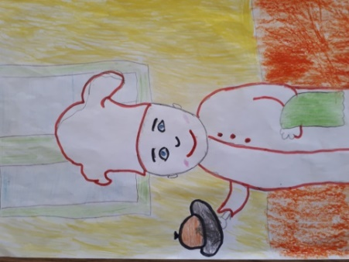

Аппликация – мозаика «Фрукты».

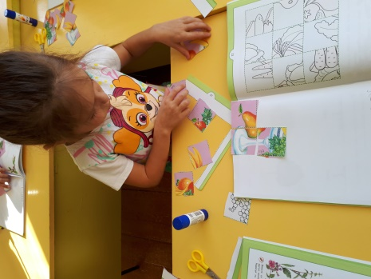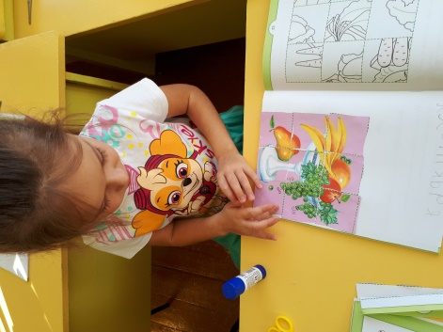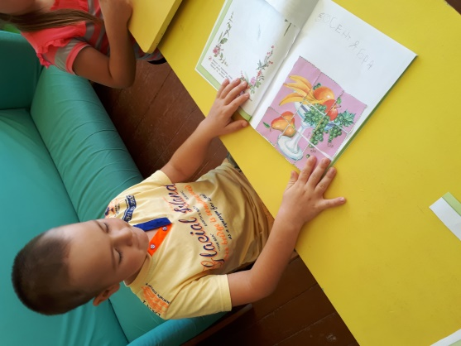

Прочитали детям художественную литературу: О. Емельянова «Повар», С. Беляева «Спасибо поварам», Лика Разумова «Повар».

*Экскурсия в медицинский кабинет* ДОУ, для знакомства с профессией медицинской сестры.

Наблюдали, как медсестра взвешивает и измеряет рост детей.

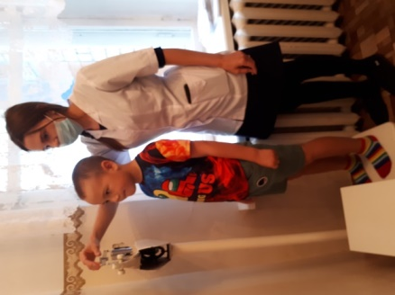 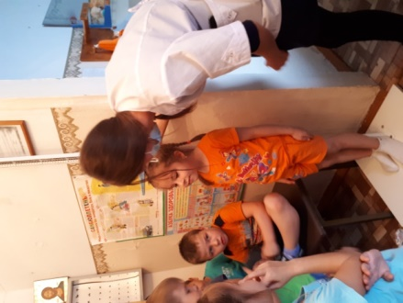

Дети посмотрели, как ставят прививки.

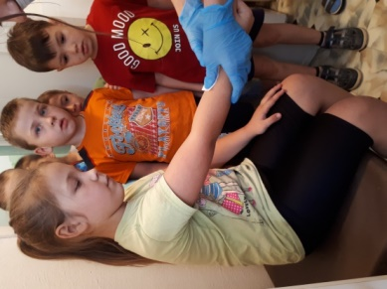

Чтение художественной литературы : А. Барто « Мы с Тамарой», О. Емельянова «Врач», К. «Чуковский Айболит», Лика Разумова «Доктор».

Провели с детьми беседу, что нельзя принимать лекарство без разрешения родителей. Лекарство должно хранить в домашней аптечке, в недоступном для ребёнка месте. Сравнили, на какой высоте висит аптечка в детском саду и дома. Пришли к выводу, что лекарство должно быть в недоступном месте от детей.

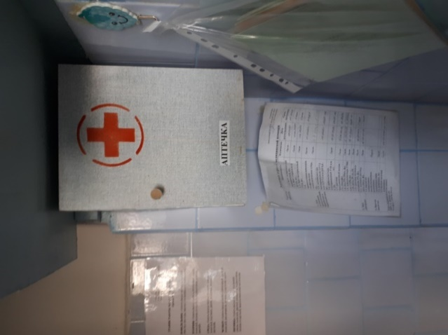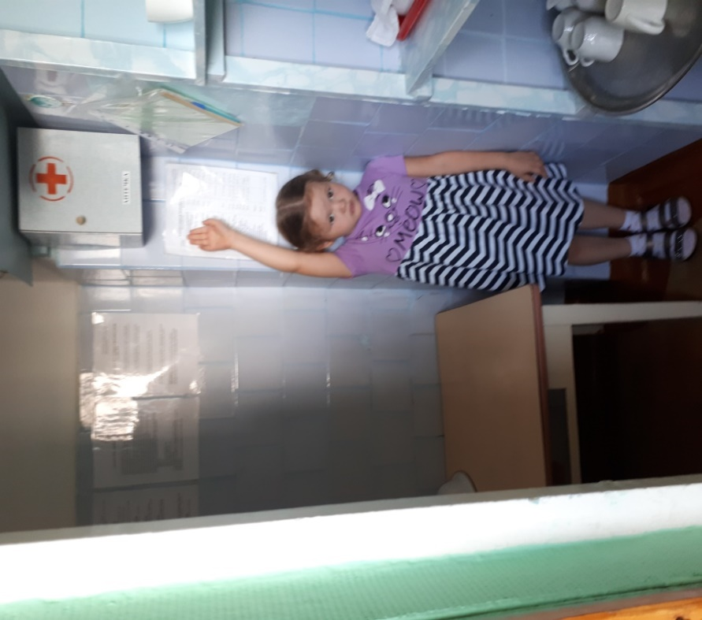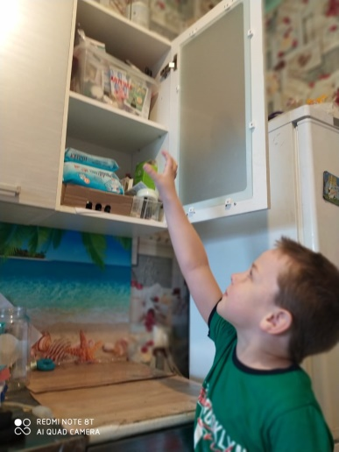

*Наблюдение за трудом помощника воспитателя.*

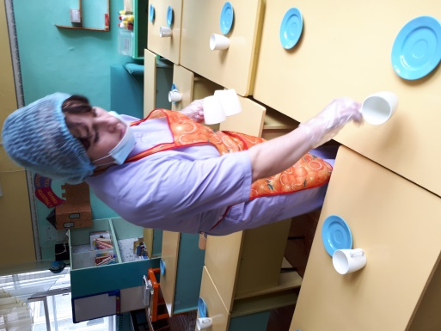 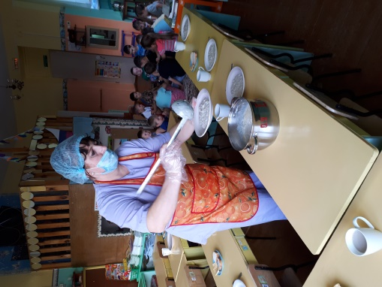

Рассказ помощника воспитателя о своей профессии, её важности и необходимости в детском саду

Чтение стихотворения Е.Груданов «Наша нянечка»

*Экскурсия в прачечную ДОУ* для ознакомления с трудом работника прачечной. Дети наблюдали, как стирается белье в машине, что дома есть такие машины, на которых стирают белье. После стирки белье сушат на веревках на улице или в здании.

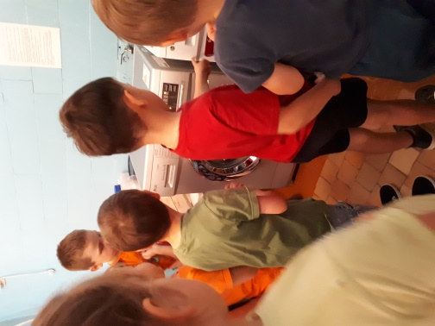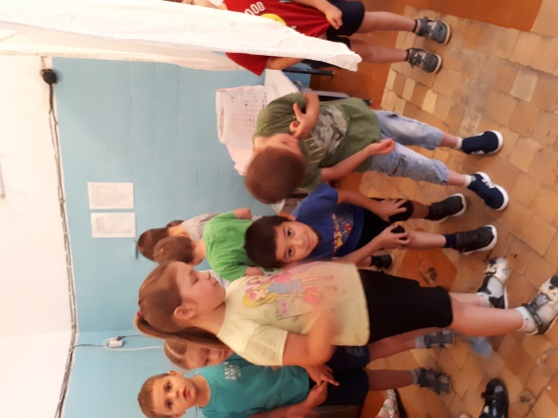

Затем его гладят и убирают в шкаф.

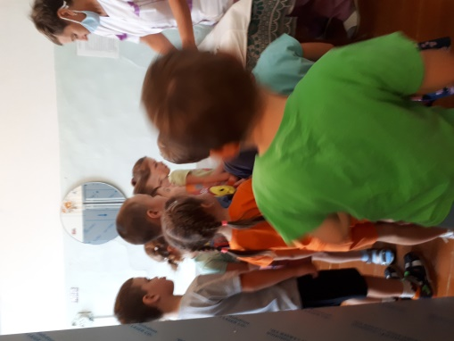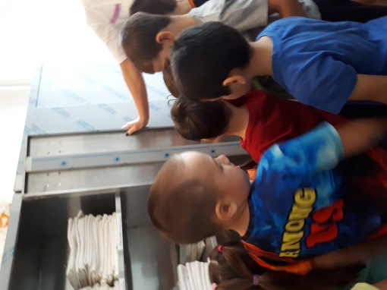

Прочитали рассказ П. Синявского «Кастелянша».

Посмотрели мультфильм «Мойдодыр».

Дети с удовольствием гладили кукольное белье игрушечным утюгом.

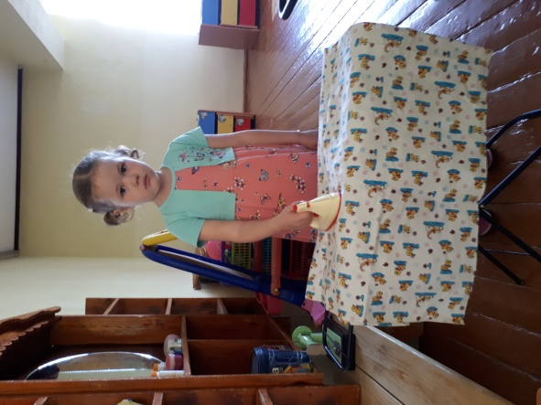

После наблюдения, как Елена Александровна складывает белье, дети тоже помогали своим мамам дома.

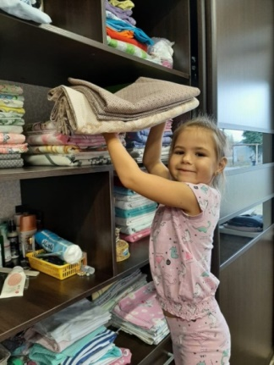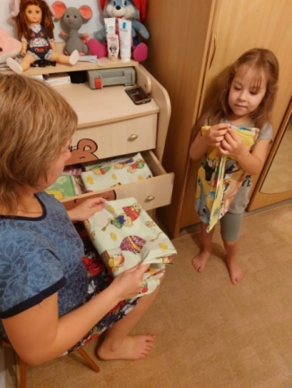

Мама показывает своему ребёнку, как пришивается пуговица.

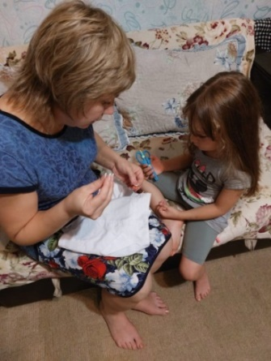

После посещения прачечной, один ребенок приготовил рассказ о том, как раньше не было стиральных машин.

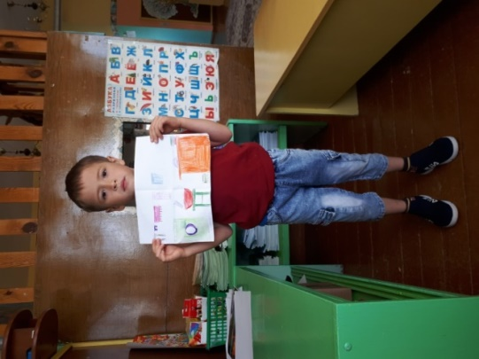

А мы посмотрели рассказ - видео «Как стирали раньше белье», как грели воду для стирки.

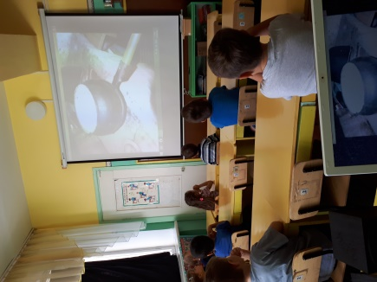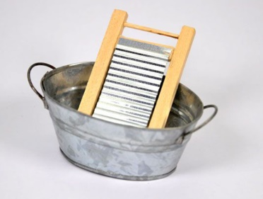

Доска стиральная ручная и корыто.

Рассмотрели, какие были первые стиральные машины и сейчас.

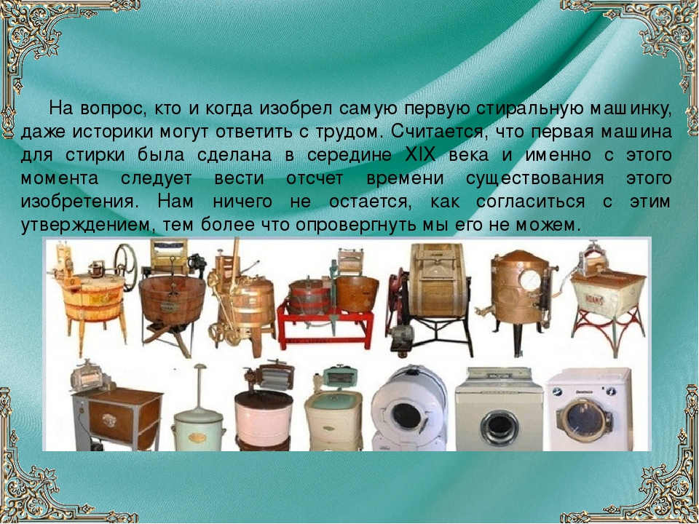

Воспитанники детского сада поздравляли заведующую с праздником, она рассказала детям, в чем заключается ее работа. Один из детей нарисовал нашу Светлану Николаевну.

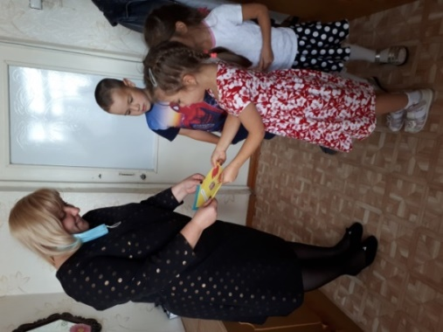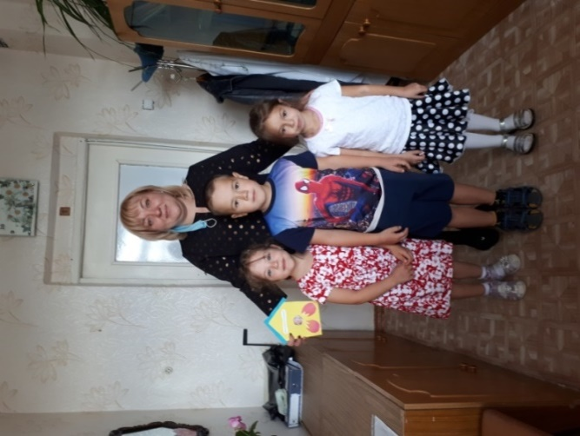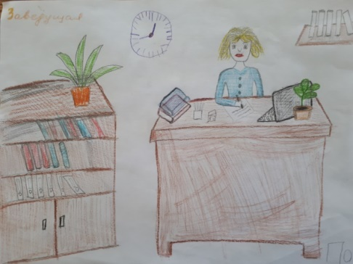

В группе дети знают, чем занят воспитатель и одна воспитанница приготовила рассказ о своих воспитателях.

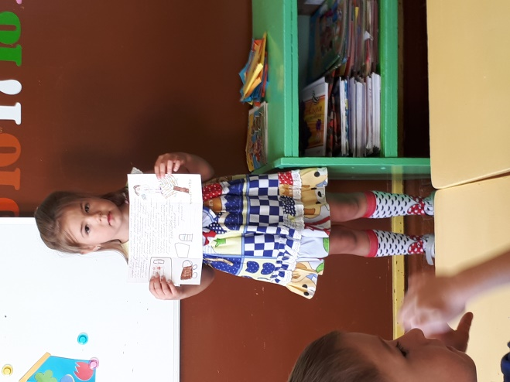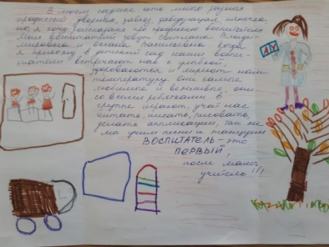

Еще дети приготовили рисунки и рассказы о бухгалтере, стороже, завхозе.

